Attivatore di radioisotopi per applicazioni mediche: stime dell’attivazione di radiofarmaci con moderatore a Piombo e a Carbonio naturali

E. Leonardi, G. Pusceddu, M. Rosa-Clot
CRS4-Settembre 2001

1. Introduzione

Il progetto proposto dal CRS4 e basato su un brevetto del CERN prodotto dal Prof. Rubbia, mira alla messa a punto di un prototipo per attivazione di radionuclidi di interesse farmacologico. I radionuclidi sono prodotti grazie al flusso di neutroni che attraversa i campioni di materiali inseriti dall’esterno nell’apparato stesso. L’apparato e’ costituito da una sorgente di neutroni generata per spallation da un fascio di protoni, da un mezzo altamente diffusivo in cui sono immersi i campioni da attivare e da un assorbitore che evita che i neutroni fuoriescano dallo strumento.

Questo lavoro si propone di studiare in prima approssimazione, ma con valutazioni quantitative, il livello di attivazione raggiungibile per i radioisotopi a partire dai risultati e dalle proposte contenute nella referenza [1]. In particolare si studia il caso di un sistema di diffusione di neutroni con Piombo naturale e di uno con Grafite come esempi complementari di due soluzioni di interesse.

Il lavoro analizza il flusso di neutroni nel sistema (nelle due configurazioni: Pb e C) e l’attivazione in zona risonante (piombo) e termica (carbonio) dei diversi radioisotopi. Si discute la possibilità di lavorare in zona termica a bassa temperatura e si propone infine un sistema ibrido che ottimizzi la produzione di radiofarmaci.

2. La sorgente di spallation

La sorgente di neutroni è generata dalla collisione di un fascio di protoni (prodotto da un ciclotrone (17 MeV, 1.2 mA)) con un bersaglio di Berillio di dimensioni trascurabili rispetto al mezzo diffusivo. Il flusso di neutroni generato da tale sorgente, che indichiamo con Q [n/s], si ricava dalla seguente relazione empirica, in funzione dell’energia E [MeV] e della corrente elettrica I [mA] del ciclotrone:

$Q=(4\text{.}\text{476}×{\text{10}}^{\text{11}}×E^{1\text{.}\text{886}})×I$ [1]

Questa formula dà nel nostro caso dà un flusso di 1.12 10¹⁴ neutroni secondo.
Lo spettro di spallation è dato da approssimativamente dalla forma:

$n(E)={\text{NE}}^{α}\text{exp}(−λE)$ [2]

dove α =1.1 e λ=1.1 sono parametri di fit ed N = 0.8821 è un coefficiente di normalizzazione. Una rozza approssimazione che altera di poco i calcoli di attivazione finali può essere quella di lavorare con una sorgente di 1.2 10¹⁴ neutroni dell’energia media di 2 MeV.

3. Il flusso neutronico nel mezzo diffusivo

A parità di sorgente il flusso neutronico è alto in un mezzo trasparente e diffusivo cioè in un materiale che non assorba neutroni (trasparente) e che sia in grado di diffonderli (diffusivo) in tutte le direzioni [2]. Un materiale che approssimi queste caratteristiche di comportamento neutronico deve avere una sezione d’urto di assorbimento, σ_{abs}, piccola su tutto l’intervallo di energie di interesse, ed una sezione d’urto di scattering elastico σ_{scatt}, grande in corrispondenza dello stesso intervallo di energie.
Il metodo più adeguato per studiare una sorgente neutronica in un mezzo diffusivo assorbitivo con geometria complessa è la tecnica Montecarlo.
Tuttavia il flusso medio è determinato da parametri effettivi che possono essere calcolati in media ed introdotti nell’equazione di diffusione stazionaria di Fick:

$∇^{2}φ(r)−\frac{Σ_{\text{abs}}}{D}φ(r)=−\frac{Q}{D}$, [3]

dove r e’ la distanza dalla sorgente, φ è il flusso neutronico, in n/s/cm², D=1/(3Σ_{scatt}) è il coefficiente di diffusione di scattering isotropo, in cm, Σ_{scatt} e Σ_{abs} sono le sezioni d’urto macroscopiche di scattering e di assorbimento, in cm⁻¹, rispettivamente.
Si ricorda che la relazione che lega la sezione d’urto microscopica, σ_{i}, a quella macroscopica, Σ_{i}, è:

$Σ_{i}=\frac{σ_{i}×N_{a}×ρ}{A},$ con i=scatt, abs [4]

dove N_{a} è il numero di Avogadro, ρ è la densità, in g/cm³, ed A è il peso atomico del materiale.
La soluzione stazionaria dell’eq. [3] è:
$φ(r)=Q\frac{e^{−\text{kr}}}{4π\text{rD}};$ [5]
con $k=\sqrt{\frac{Σ_{\text{abs}}}{D}}$.

La teoria della diffusione in mezzi finiti permette anche di calcolare il flusso neutronico con un assorbimento totale dei neutroni ad una distanza nota. La formula che si ottiene in questo caso è [2]:

$φ(r)=\frac{Q}{4π\text{rD}\frac{e^{\text{Rk}}−e^{−\text{Rk}}}{2}}\frac{e^{(R−r)k}−e^{−(R−r)k}}{2}$ [6]
che per R molto grande si riduce all’espressione precedente.

4. I due moderatori a confronto

I due mezzi diffusivi presi in considerazione sono il carbonio e il piombo.
Sia il carbonio naturale, che il Piombo naturale presentano buone caratteristiche di trasparenza e diffusività.
I neutroni che attraversano materiali con queste caratteristiche, interagiscono principalmente attraverso urti elastici, mentre i processi di cattura sono risibili.
Ad ogni urto con i nuclei del materiale diffusivo, il neutrone perde, una frazione della sua energia, percorrendo tutto lo spettro. Nel caso di un nucleo pesante come il piombo la perdita media di energia ad ogni urto è di circa l’1% (letargia ξ ), mentre nel caso di un nucleo più leggero come il Carbonio la frazione di energia persa ad ogni urto sale al 16%.

Infatti occorrono ad un neutrone circa 1830 urti per raggiungere la soglia di energia termica (0.025 eV) nel caso del piombo e soltanto 110 urti per raggiungere la stessa energia ad un neutrone immerso nel carbonio:

Pb, ξ=9.54*10⁻³ 1MeV.025 eV, n_{term} =ln(10⁶/0.025)/ ξ=1830~ n_{coll}

C, ξ =.158 1MeV .025 eV, n_{term} =ln(10⁶/0.025)/ ξ =110~ n_{coll}

Il numero di urti con cui viene raggiunta la regione termica determina il meccanismo principale di attivazione.
Nel Piombo i neutroni perdono la loro energia iniziale per frazioni molto piccole, in maniera quasi continua, favorendo la cattura del neutrone nell’intervallo di energia in cui sono presenti le risonante dell’isotopo da attivare.
Occorre inoltre ricordare che il maggior numero di interazioni aumenta la probabilità di cattura per cui il numero di neutroni che raggiunge la regione termica e’ basso.

La figura 1 mostra la percentuale di neutroni rimasti in funzione dell’energia residua; se consideriamo l’energia residua di 1 eV, osserviamo che la percentuale di neutroni rimasti nel piombo e’ del 30%, mentre nel carbonio quasi tutti i neutroni sono sopravvissuti alla cattura. Questo conferma che la distribuzione dei neutroni nel piombo è spostata verso la zona delle risonanze e che di conseguenza il meccanismo di attivazione è risonante.

Nel Carbonio, invece, le perdite di energia sono molto alte ad ogni interazione e la
probabilità che il neutrone venga catturato nell’intervallo delle risonanze è molto bassa. In questo materiale però il numero di neutroni che raggiungono la zona termica e’ molto alto (vedi figura 3) , visto che il numero di interazioni subite e’ basso. L’attivazione del radioisotopo, cioè la cattura di neutroni da parte dell’isotopo da attivare, in questo caso e’ principalmente termica.

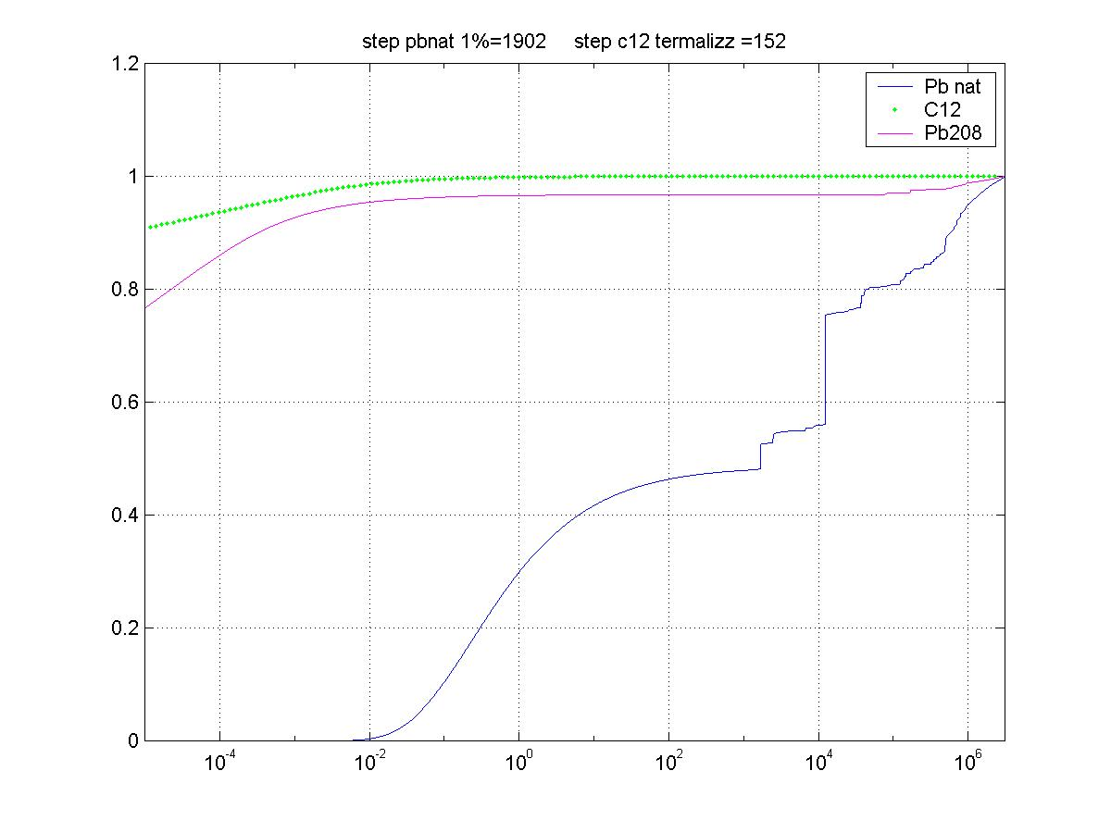
Figura 1: Percentuale dei neutroni rimasti in funzione dell'energia residua per diversi moderatori : Piombo naturale, Carbonio e ²⁰⁸Pb.

Valutiamo ora le caratteristiche dei due diffusori considerati
Osserviamo in figura 2 le alte sezioni d’urto di scattering e le basse sezioni d’urto di cattura per i due diffusori. Il piombo presenta inoltre un ampia regione di risonanze tra 1 KeV ed 1 MeV.
Va ricordato che il ¹²C è la quasi totalità del carbonio naturale. L’altro isotopo stabile il ¹³C ha una sezione d’urto di assorbimento superiore di un fattore 5 ma è presente a livello dell’1% e quindi altera assai poco la sezione d’urto del ¹²C.

Per entrambi i materiali la sezione d’urto di scattering elastico (~10 barns Pb naturale, ~5 barn per il ¹²C) è di diversi ordini di grandezza superiore alla corrispondente sezione d’urto di assorbimento su tutto lo spettro di energia. Inoltre il Carbonio ha una sezione d’urto di assorbimento circa 50 volte inferiore a quella del Piombo naturale.

Valutiamo ora il valor medio dei parametri effettivi k e D per ciascuna delle due possibili configurazioni. Esprimendo k e D in funzione del sezioni d'urto macroscopiche:
$k=\sqrt{3Σ_{\text{abs}}Σ_{\text{scatt}}}$ D=1/(3Σ_{scatt}) [7]

ed osservando che il valore effettivo delle sezioni d’urto dipende dallo spettro di energia del neutrone, ci si rende facilmente conto che un calcolo accurato dovrebbe tenere in conto che i parametri k e D sono funzioni dell’energia dei neutroni e che la distribuzione di questi cambia con la distanza dall’origine. In conclusione k e D sono funzioni di r. Tuttavia in questa prima valutazione ci si limita a prendere dei valori medi e ad usarli per stimare il flusso neutronico con formule analitiche.

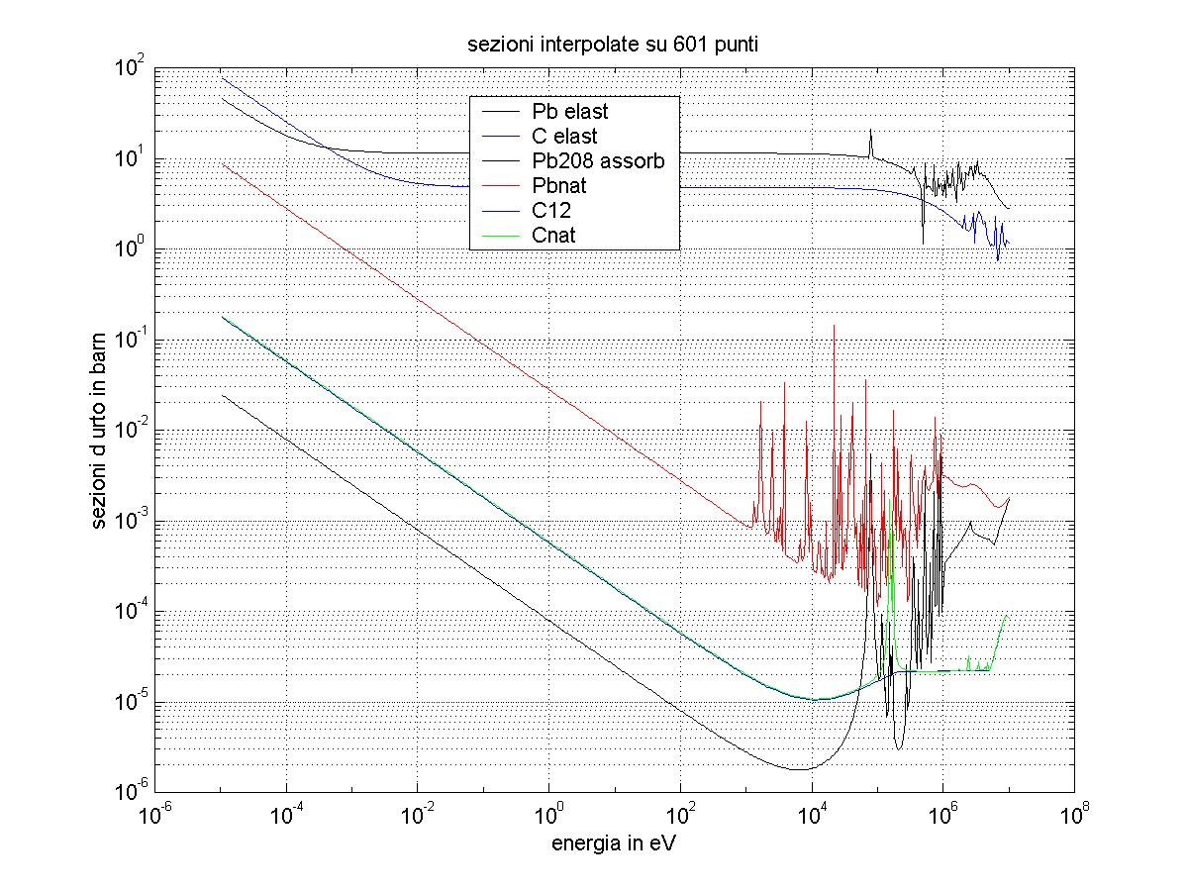
Figura 2: Sezioni d’urto, in barns, di scattering elastico (piombo naturale Pbel, Carbonio C12el) e di cattura (piombo naturale Pbnat, carbonio C12, ²⁰⁸Pb Pb208) in funzione dell’energia, in eV. Dal database ENDF-JAR.

Dalle figura 3 si vede che nel piombo il parametro k, che dipende dalla sezione d’urto di assorbimento, varia in maniera notevole, mentre D che dipende esclusivamente dalla sezione d’urto elastica e’ costante in quasi tutto l’intervallo per entrambi i diffusori. Nel Carbonio la variazione di k e’ dovuta all’aumento delle sezioni d’urto in zona termica. Dalla figura si osserva inoltre che entrambi i parametri hanno un valore maggiore nel piombo.

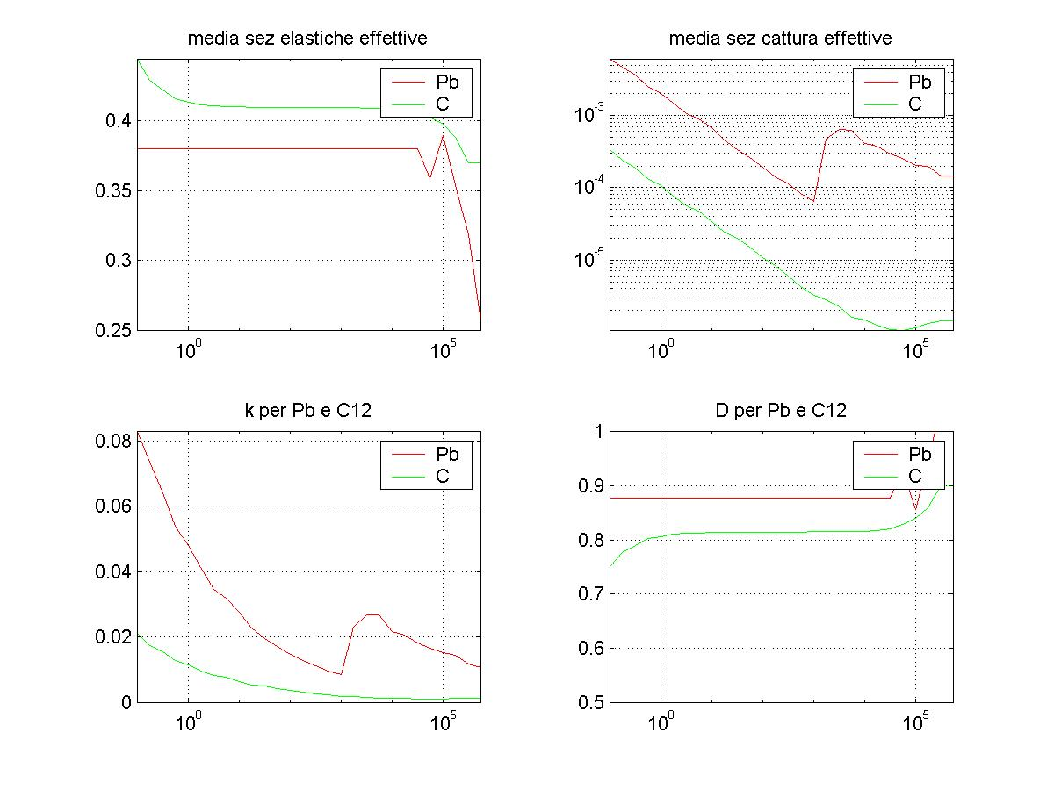
Figura 3: parametri effettivi nei moderatori al piombo (rosso) e a grafite (verde)
- Valor medio delle sezioni d’urto effettive elastiche
- Valor medio delle sezioni d’urto effettive di assorbimento
- Valor medio del parametro k
- Valor medio del parametro D.

In tabella 1 sono riportate le medie su tutto l’intervallo di energia considerato per i parametri caratteristici del Pb e del Carbonio naturali. In particolare, le sezioni d’urto macroscopiche sono state calcolate, in modo approssimativo, a partire dai valori medi delle sezioni d’urto microscopiche.
La scelta dei valori a cui troncare le medie dipende dallo spettro di energia che attraversa il neutrone durante il rallentamento. Si assume, come già discusso, che il neutrone nel piombo sia assorbito prima di raggiungere la zona termica. Nel carbonio invece il neutrone diventa abbastanza rapidamente termico e percorra quindi tutto lo spettro energetico.Ovviamente una stima più precisa rimanda ad uno studio dell’evoluzione dello spettro neutronico e in ultima analisi ad un calcolo Montecarlo.

Tabella 1: parametri caratteristici del Pb e del C naturali usati in figure 4

 | C parametri medi | Pb parametri medi
ρ (g/cm³) | 1.7 | 11.3
Σ_{scatt} (cm⁻¹) | 0.41 | 0.33
Σ_{abs} (cm⁻¹) | 1.5*10⁻⁴ | 2.58 *10⁻³
D (cm) | .751 | 0.878
k (cm⁻¹) | 2.1*10⁻² | 4.8*10⁻²

Utilizzando i parametri effettivi e’ possibile calcolare il flusso neutronico nel caso dei due diffusori. In figura 4 osserviamo il flusso neutronico, ipotizzando una sfera di 80 cm con un guscio esterno perfettamente assorbente. La grandezza riportata è $N(r)=4{πr}^{2}φ(r)$ e dà una idea dei neutroni effettivamente disponibili al variare del raggio.

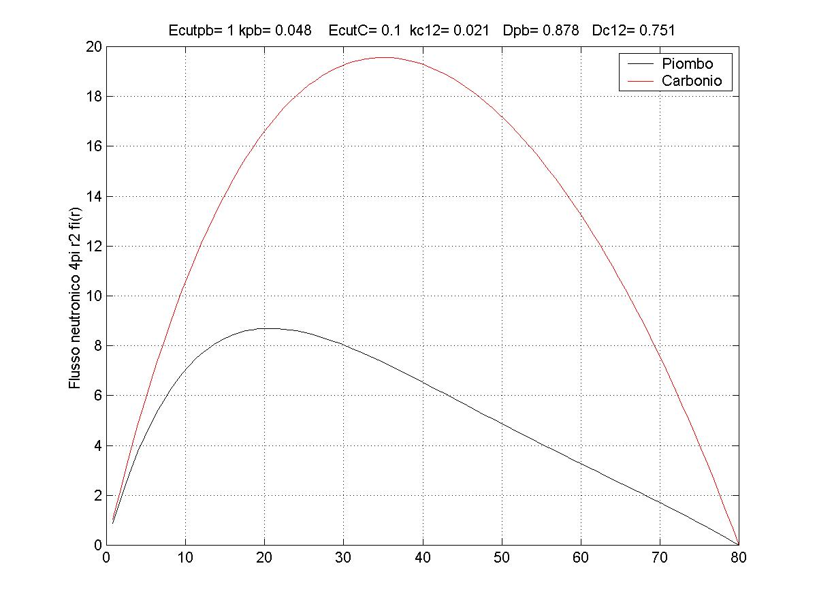
Figura 4:Flusso neutronico (moltiplicato per la superficie disponibile) in un moderatore al piombo(linea nera) e a grafite(linea rossa).

Come si può osservare , per il piombo, il massimo flusso si presenta ad una distanza di circa 20 cm (8.310¹⁴ n/s) dall’origine, mentre nel caso del carbonio il flusso massimo si ha a circa 35 cm (1.95 10¹⁵ n/s).
Il flusso di neutroni per cm² è in entrambi i casi simile e vale per il Piombo 1.6 10¹¹ e per il Carbonio 1.3 10¹¹ neutroni/ cm²/s.

5. Attività asintotica

Passiamo ora ad analizzare l’attività fornita da un ipotetico isotopo posto nell’attivatore nelle due diverse configurazioni:
- moderatore al Piombo; in questo caso l’attivazione avviene prevalentemente mediante assorbimento nella zona delle risonanze neutroniche [3]
- moderatore a Grafite; l’attivazione ha luogo sopratutto in zona termica.
Supponiamo che all’interno del diffusore sia dispersa una piccola quantità di un dato elemento da trasmutare.
Il numero di trasmutazioni per unità di tempo di un campione di N nuclei è proporzionale al flusso (n/s/cm²) ( valutato nella sezione precedente) e dipende dalla sezione d’urto di assorbimento del campione:

$\frac{\text{dN}}{\text{dt}}=N×σ_{\text{abs}}×φ(r)$ [8]

la sezione d’urto approssimata, <σ_{abs}>, per i neutroni nella zona di risonanza (cioè nel caso di diffusore di piombo),si ricava come:

$σ_{\text{abs}}\text{>=}\frac{I_{\text{res}}^{\text{abs}}}{\text{ln}({E_{\text{max}}}/{E_{\text{min}}})}$ [9]

dove I_{res} è l’integrale di risonanza del campione ed è definito come:

$I_{\text{res}}=\int_{E_{1}}^{E_{2}}{σ(E,T)\frac{\text{dE}}{E}}$ [10]

Per ottenere l’attivazione per neutroni termici (il caso del diffusore di carbonio) é sufficiente fare un calcolo analitico parametrizzando la sezione d’urto con l’inverso della radice dell’energia del neutrone

$σ_{\text{termico}}=\frac{γ}{\sqrt{E}}$ [11]

Questa quantità pesata con la distribuzione di Maxwell

$ρ(E)\text{dE}=2\sqrt{\frac{1}{π(\text{kT})^{3}}}\sqrt{E}\text{exp}(−\frac{E}{\text{kT}})\text{dE}$ [12]
ad una temperatura nota dà come risultato analitico per la sezione termica media:

$σ_{\text{termico}}\text{>=}\frac{2γ}{\sqrt{π\text{kT}}}$ [13]

Il numero di decadimenti nell'unità di tempo, in dis/s, dipende dal tempo dal tempo di dimezzamento caratteristico dell'isotopo da attivare.

Infatti, si ha:

$\frac{\text{dN}}{\text{dt}}|_{\text{decay}}=N\text{σφ}\left[1−\text{exp}\left(−\frac{t_{\text{exp}}}{τ}\right)\right]$ [14]

dove t=t_{1/2}/ln(2).

6. I radioisotopi da produrre

Mostriamo in tabella una serie di radioisotopi , la cui produzione totale e’ attualmente
fornita da reattori, ma che potrebbero essere prodotti per attivazione neutronica che noi riteniamo di interesse.
Questi radionuclidi sono attualmente utilizzati per la diagnostica o nella terapia dei tumori.
La tabella mostra l’utilizzazione specifica di ciascun radionuclide, generalmente i β emittenti sono usati in diagnostica, mentre i γ emittenti per la terapia.
Alcuni radioisotopi sono in fase di sperimentazione per l’uso medico e non ne conosciamo le dosi somministrate.

Tabella 2: Utilizzo di alcuni radioisotopi prodotti in reattori nucelari per uso medico.

Isotopo | Utilizzo
⁶⁰Co | terapeutico per il cancro, sterilizzante chirurgico
⁶⁴Cu | diagnostico: PET
⁸⁹Sr | terapeutico per il cancro
⁸⁹Y | terapeutico
⁹⁹Mo | Diagnostico e terapuetico
¹²⁸I | diagnostico
¹³¹I | diagnostico e terapeutico
¹⁵³Sm | terapeutico per il cancro al cervello
¹⁵³Gd | sorgente solida per lo strumento per le densitometrie ossee
¹⁸⁶Re | terapeutico: allevia il dolore causate da metastasi alle ossa
¹⁸⁸Re | terapeutico: tiroide e cancro al polmone
¹⁹²Ir | terapeutico: brachiterapia

I radioisotopi in tabella potrebbero essere prodotti per attivazione a partire da isotopi stabili del medesimo elemento o di un elemento differente. Gli isotopi stabili sottoposti al flusso neutronico assorbono un neutrone e diventano radionuclidi.
Nella tabella seguente sono riportate le caratteristiche principali degli isotopi di partenza.

Dalla tabella risulta che alcuni degli isotopi considerati hanno alte sezioni d’urto di risonanza, mentre altri hanno alte sezioni d’urto termiche. In Fig. 5, 6, per esempio è riportato lo spettro della sezione d’urto di assorbimento per Molibdeno e Renio.

Tabella 3: Abbondanza, tempi di dimezzamento, integrali di risonanza, e sezioni d’urto di cattura medie per alcuni degli isotopi da attivare per applicazioni mediche. I_{res} sono state calcolate in un intervallo di energia compreso fra 1 eV ed 1 MeV;
Per poterlo confrontare con σ_{term ,} I_{res} va normalizzato al logaritmo dell’energia.

Isotopi da  attivare | Abbondanza  (%) | t_{1/2}  (s) | I_{res}  (barn) | <σ_{term}>  (barn)
⁵⁹Co | 100.0 | 10.47 m | 72.0 | 41.8
⁶³Cu | 69.2 | 12.70 h | 4.47 | 5.02
⁸⁹Y | 100.0 | 3.19 h | 0.821 | 1.45
⁸⁸Sr | 82.6 | 50.53 d | 0.0628 | 0.070
⁹⁸Mo | 24.1 | 2.74 d | 6.54 | 0.146
¹²⁷I | 100.0 | 24.99 m | 148.0 | 6.97
¹³⁰Te | 33.8 | 1.250 d | 0.259 | 0.3
¹⁵²Sm | 26.7 | 1.93 d | 2740.0 | 231.0
¹⁵²Gd | 0.2 | 241.6 d | 898.0 | 1193.0
¹⁸⁵Re | 37.4 | 3.77 d | 1710.0 | 125.2
¹⁸⁷Re | 62.6 | 16.98 h | 288.0 | 87.2
¹⁹¹Ir | 37.3 | 73.83 d | 1170.0 | 1094.0

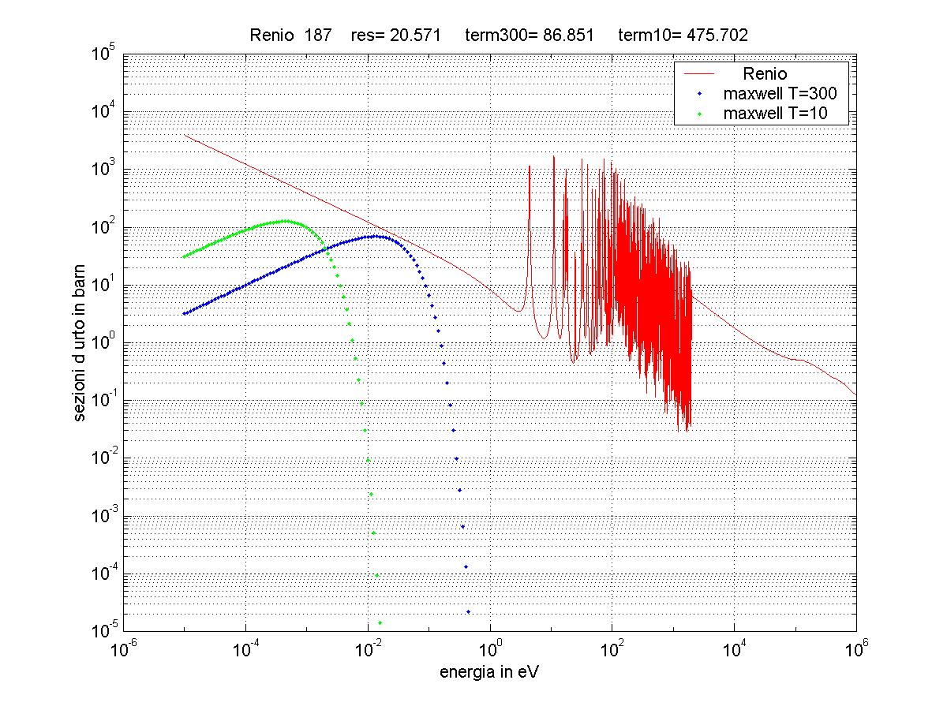
Figura 5: Sezioni d'urto di cattura(barn) del ¹⁸⁷Re in funzione dell'energia (eV).Dal database ENDF-JAR. I parametri res, term300 e term10 sono rispettivamente, l'integrale di risonanza normalizzato, la sezione d'urto termica a 300 K e quella a 10 K. Le curve punteggiate in blu e in verde sono la distribuzione di Maxwell a 300 e a 10 K rispettivamente.

Dalle figure e’ evidente la capacita di assorbimento differente nelle due diverse zone dello spettro risonante e termico: il Molibdeno assorbe maggiormente neutroni nella zona delle risonanze, e infatti il suo integrale di risonanza e’ piu’ alto della sezione d’urto termica, mentre il ¹⁸⁷Renio assorbe principalmente nella zona termica.
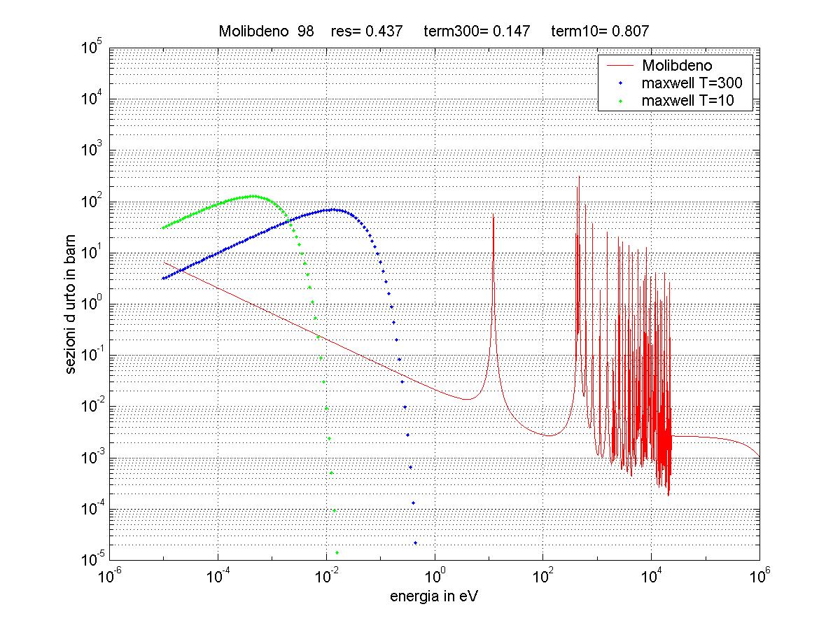
Figura 6: Sezioni d’urto di cattura(barn) del ⁹⁸Mo in funzione dell’energia (eV). Dal database ENDF-JAR. I parametri res, term300 e term10 sono rispettivamente, l'integrale di risonanza normalizzato, la sezione d'urto termica a 300 K e quella a 10 K. Le curve punteggiate in blu e in verde sono la distribuzione di Maxwell a 300 e a 10 K rispettivamente.

La figura 7 mostra come le diverse caratteristiche di assorbimento degli isotopi considerati producono un attivazione più o meno favorevole in funzione delle due alternative di diffusore proposte. Mentre Per il Molibdeno, per lo ¹²⁷I e per l’ittrio l’attivazione è favorevole in un diffusore al Piombo, per il samario e il ¹⁸⁵Re i due diffusori determinano a parità di flusso la stessa attività. Negli altri casi la l’attivazione favorisce un diffusore a grafite.
Se consideriamo il sistema immerso in un bagno di elio a 10 K l’attività termica è aumentata di un fattore circa 5 (dipende da 1/√T e quindi si guadagna un fattore 30^{0.5} = 5.47) per tutti gli elementi considerati.

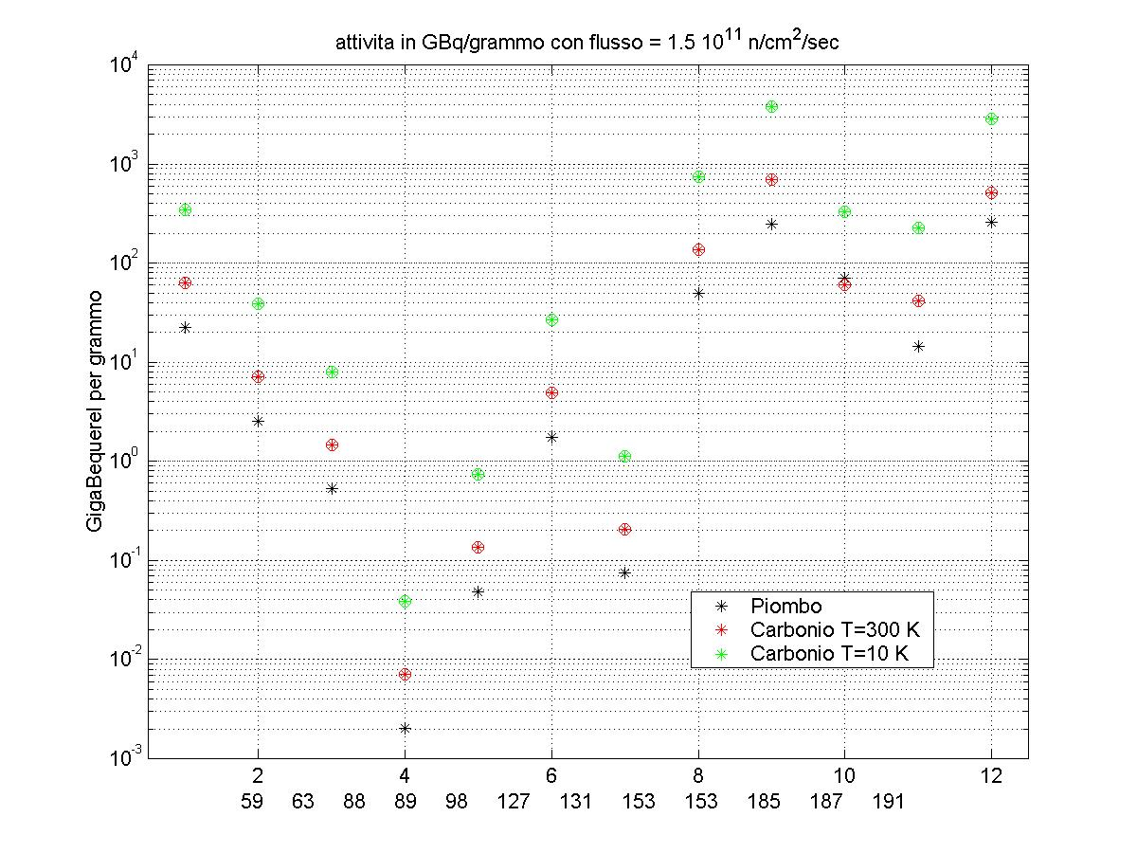
Figura 10: Valori delle attività in funzione del peso atomico A. Gli elementi studiati sono dati in tabella 4. Il flusso neutronico è stato assunto in entrambi i casi pari a 1.5 10¹¹ neutroni/cm²/s.

Tabella 4: Attività asintotiche in GBq/g nel caso in cui la cattura avvenga , nella zona delle risonanze, nella zona termica a 300 K,nella zona termica a temperature di 10 K, rispettivamente. Si è assunto un valore intermedio di flusso neutronico pari a 1.5 10¹¹ neutroni cm² /s

Isotopi attivati | Attività risonante  (GBq/g) | Attività termica 300K  (GBq/g) | Attività  Termica 10 K  (GBq/g) | Dosi  in  (MBq)
⁶⁰Co | 7.8 | 63.8 | 349.3 | 37000
⁶⁴Cu | 0.45 | 7.18 | 39.3 | //
⁹⁰Y | 0.054 | 1.46 | 8.01 | 1000-1500
⁸⁹Sr | 0.0041 | 0.0072 | 0.039 | 150
⁹⁹Mb➔^{99*}Tc | 0.42 | 0.14 | 0.74 | 30-270
¹²⁸I | 7.55 | 4.94 | 27.1 | 50-100
^{131*}Te➔¹³¹I | 0.012 | 0.21 | 1.14 | 50-200
¹⁵³Sm | 116.4 | 135.7 | 743.3 | 2800
¹⁵³Gd | 36.9 | 701.8 | 3844 | 75
¹⁸⁶Re | 60.1 | 60.8 | 333.2 | 1300-1425
¹⁸⁸Re | 9.98 | 42.0 | 230.0 | 1300
¹⁹²Ir | 39.9 | 516.6 | 2830 | //

La tabella raccoglie i dati della figura 7 e nell’ultima colonna dà l’attività usata per diagnostica o terapia ottenuti da ospedali con cui siamo entrati in contatto (// = dato non pervenuto).
In tutti i casi, eccettuato Stronzio e Tecnezio bastano poche decine di mg della sostanza in esame per ottenere l’attività desiderata. Il Tecnezio che è particolarmente importante e che si produce meglio in Piombo può essere comunque fornito facendo ricorso a una separazione chimica a valle del processo di attivazione.
La quantità di isotopi prodotta giornalmente è legata al flusso integrato del sistema ed è nei casi peggiori (Tecnezio per esempio) di decine di GBq al giorno, largamente sufficiente per le necessità di una normale unità ospedaliera.

7. Conclusioni

L’analisi proposta in questo documento benché parziale, giacché il calcolo del flusso neutronico è stato fatto in modo approssimato, permette alcune valutazioni.

- Il sistema “attivatore” funziona efficacemente e può essere utilizzato in zona termica o risonante.
- I principali isotopi utilizzati in diagnostica e terapia sono prodotti dal sistema a partire da piccole quantità di materiale con attività e in quantità sufficienti alle normali esigenze diagnostiche e terapeutiche.
- Nel caso dell’opzione grafite è di interesse studiare la possibilità di un impianto criogenico per la zona di attivazione e la corrispondente matrice di grafite. Il sistema in tal caso potrebbe mantenere l’efficienza necessaria con una potenza di fascio di minore intensità.

Ulteriori studi basati su una configurazione ibrida piombo carbonio sono necessari per quantificare con precisione la quantità e il costo dell’attivazione dei diversi radioisotopi proposti.

Referenze

[1]C. Rubbia Resonance enhanced neutron captures for element activation and wasted transmutation CERN/LHC/97-04(EET)
[2] R.V. Meghreblian, D.K. Holmes, Reactor analysys, Ed. McGraw-Hill, 1960 and S.Glasstone, Nuclear Reactor Engineering, 1955.
[3] C Rubbia & all, Neutron –Driven nuclear trasmutation by adiabatic resonance crossing. TARC Euratom 1999

